**Назначение разработки:** Нужда в интернет магазине для продажи производимой продукции.

**Целевая аудитория:**

1. Владелец бизнеса.
2. Люди находящиеся на территории СКФО в возрасте от 18 лет.

**Требования к сайту:**

Пользователи:

**Администратор, владелец бизнеса:**

1. Ручное добавление информации о товаре, а именно:
2. Название товара.
3. Описание товара.
4. Фотографии товара.
5. Весовые категории товара.
6. Цена товара.
7. Наличие товара.
8. Время, когда можно выдать заказ.
9. Предпросмотр информации о заказах, а именно:
10. Неполная информация о заказчике: его ФИ и контактный номер.
11. Название товара.
12. Цена товара, скидка в процентах, если использован промокод.
13. Полный просмотр информации о конкретном заказе, а именно:
14. Полная информация о заказчике: его ФИО и контактный номер.
15. Название товара.
16. Время, когда был создан заказ.
17. Выбранная весовая категория.
18. Оригинальная цена товара и цена товара с учетом скидок, если они есть.
19. Номер заказа.
20. Создание промокодов на скидку, указывая при этом:
21. Строку, содержащую промокод.
22. Скидка в процентах, которую он дает.
23. Предпросмотр информации о промокодах, а именно:
24. Строка, содержащая промокод.
25. Скидка в процентах, которую он дает.
26. Количество пользователей, которые его активировали.
27. Взаимодействие с промокодами на скидку, с возможностями:
28. Редактирования строки, содержащей промокод.
29. Редактирования процента скидки, которую он делает.
30. Удаления или временного отключения промокода.
31. Дополнительный функционал.
32. Сканирование QR кода, сгенерированного в пункте 2.h покупателей сайта и переход к соответствующему заказу.
33. Поиск заказа по номеру, сгенерированному в пункте 2.h покупателей сайта и переход к соответствующему заказу.

**Пользователи/покупатели сайта**

1. Взаимодействие с каталогом товаров, а именно:
   1. Фильтры по наличию, цене и весовой категории.
   2. Сортировка по наличию, цене, алфавиту.
   3. Страница с подробным описанием товара.
   4. Выбор и добавление товаров в корзину.
2. Оформление заказа в нескольких этапах:
   1. Переход на страницу оформления заказа при нажатии соответствующей кнопки в корзине.
   2. Указание ФИО.
   3. Указание номера телефона.
   4. Выбор способа оплаты (перевод, наличными).
   5. Ввод промокода на скидку, если есть.
   6. Выбор подходящего времени для самовывоза.
   7. Подтверждение заказа.
   8. Генерация номера заказа и QR кода.

3. Самовывоз и оплата.

4. Просмотр контактов продавца, пункта выдачи на карте.

**Этапы разработки:** напишу после вашей оценки

**Примерный макет готового приложения на платформе Figma:** [**ссылка**](https://www.figma.com/proto/YsaNCq6emYa44Ye9GBU04J/%D0%9C%D0%B0%D0%B3%D0%B0%D0%B7%D0%B8%D0%BD?node-id=6-35&t=I84OnMyHOC4VCTfX-0&scaling=min-zoom&content-scaling=fixed&page-id=0%3A1)

**Примерный макет готового приложения:**

| Верхняя часть главной страницы сайта | Нижняя часть главной страницы сайта |
| --- | --- |

| Верхние части вкладки сайта ”производство” | Нижняя часть вкладки сайта ”производство” |
| --- | --- |

| Первая часть вкладки сайта ”О нас” | Вторая часть вкладки сайта ”О нас” | Третяя часть вкладки сайта ”О нас” |
| --- | --- | --- |

| Первая страница вкладки сайта ”Купить” | Вторая страница вкладки сайта ”Купить” |
| --- | --- |
| Третяя страница вкладки сайта ”Купить” | Четвертая страница вкладки сайта ”Купить” |

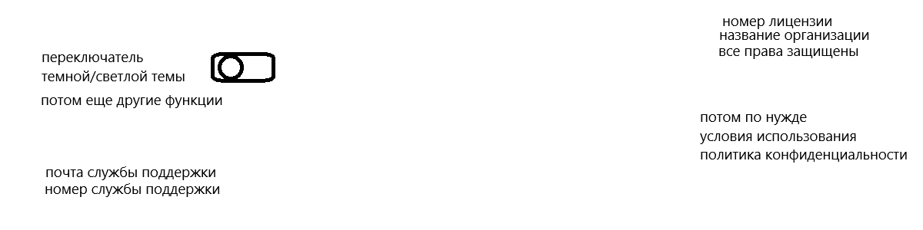Информация внизу каждой страницы